Отчёт по лабораторной работе №11
  - Дисциплина: Администрирование сетевых подсистем
Бахи сиди али темассини
Содержание

1. Цель работы
Приобретение практических навыков по настройке удалённого доступа к серверу с помощью SSH.

2. Выполнение лабораторной работы

2.1 Запрет удалённого доступа по SSH для пользователя root
Выполнен вход на сервер под пользователем с административными привилегиями и задан пароль для пользователя root с помощью команд sudo -i и passwd root. В процессе изменения пароля система выдала предупреждение о недостаточной длине пароля, после чего пароль был успешно обновлён (рис. 1).
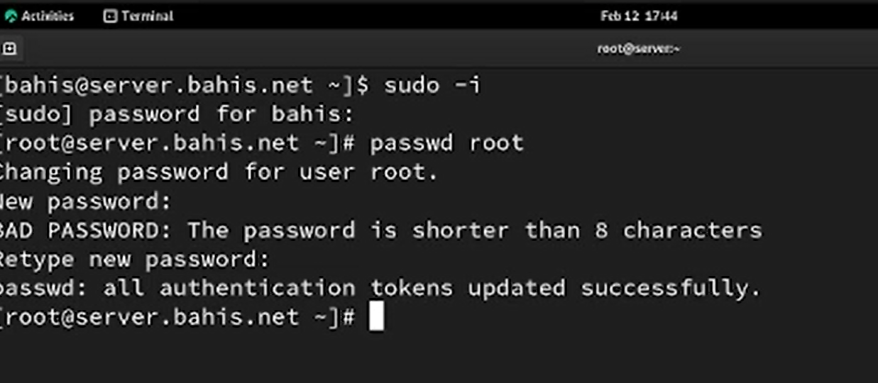
Рисунок 1: Изменение пароля пользователя root с помощью passwd
С клиента выполнена попытка подключения к серверу по SSH от имени пользователя root с помощью команды ssh root@server.bahis.net. Аутентификация завершилась ошибкой Permission denied, что свидетельствует об отклонении доступа сервером (рис. 2).
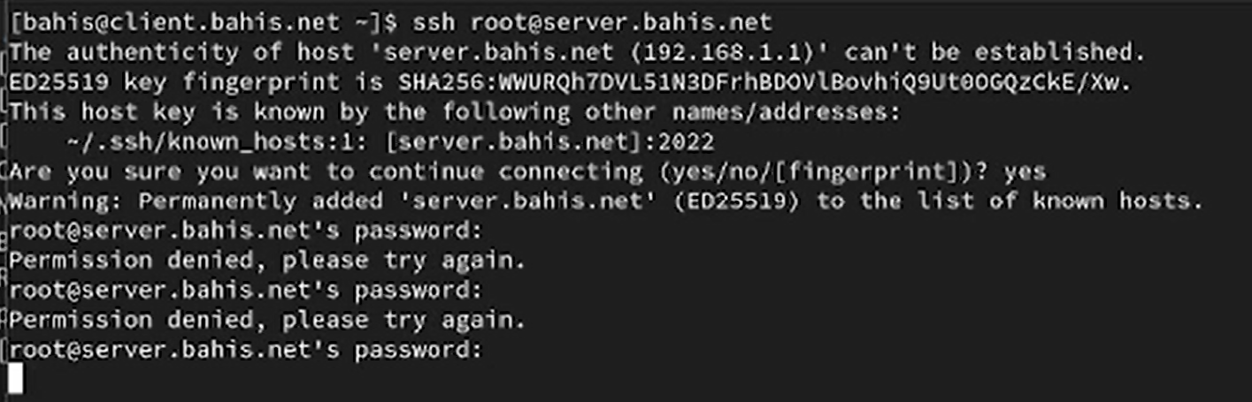
Рисунок 2: Отказ в аутентификации при SSH-подключении пользователя root
В конфигурационном файле /etc/ssh/sshd_config на сервере установлен параметр PermitRootLogin no, запрещающий удалённый вход пользователя root по SSH (рис. 3).
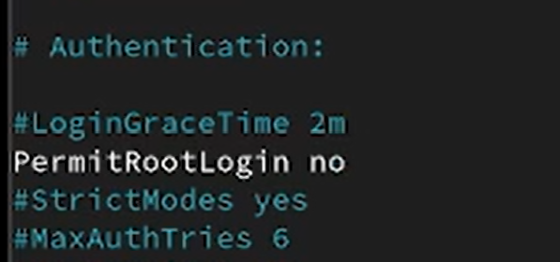
Рисунок 3: Параметр PermitRootLogin no в файле sshd_config
После перезапуска службы sshd повторная попытка подключения с клиента под пользователем root завершилась сообщением Permission denied (publickey,gssapi-keyex,gssapi-with-mic,password), что подтверждает успешный запрет удалённого доступа для root (рис. 4).
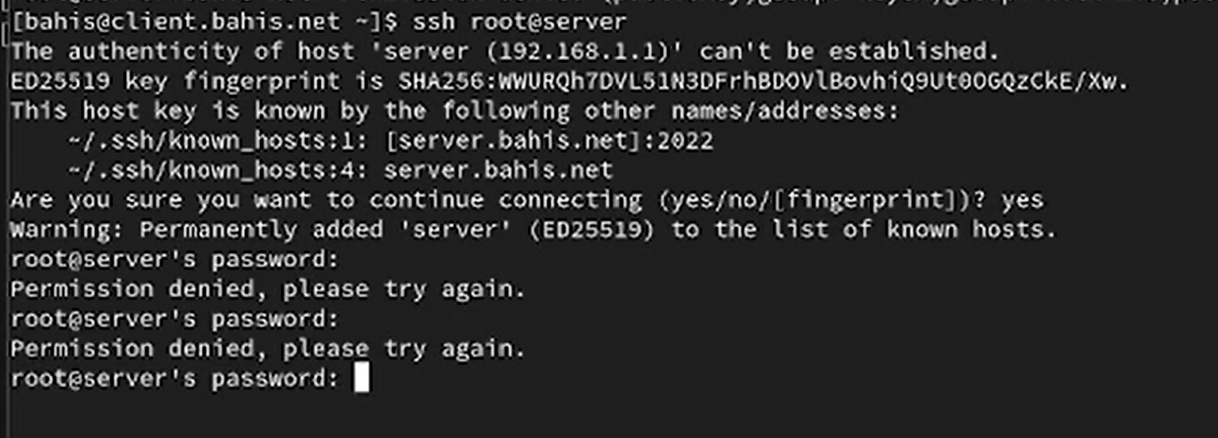
Рисунок 4: Повторная ошибка SSH-аутентификации после запрета входа root

2.2 Ограничение списка пользователей для удалённого доступа по SSH
С клиента выполнено SSH-подключение к серверу под пользователем bahis с помощью команды ssh bahis@server.bahis.net. Аутентификация прошла успешно, о чём свидетельствует вывод приглашения командной строки удалённой системы и информация о предыдущих входах (рис. 5).
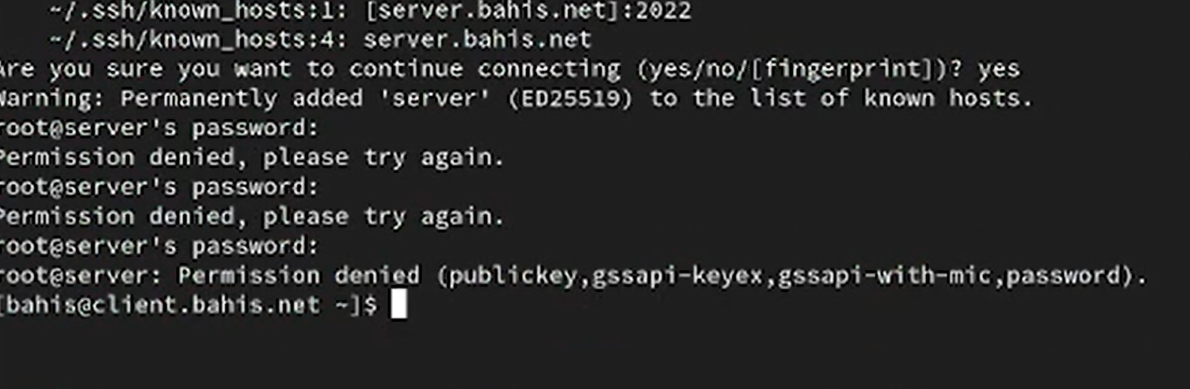
Рисунок 5: Успешное SSH-подключение пользователя bahis к серверу
В конфигурационном файле /etc/ssh/sshd_config добавлена строка AllowUsers vagrant, ограничивающая список пользователей, которым разрешён удалённый доступ по SSH (рис. 6).
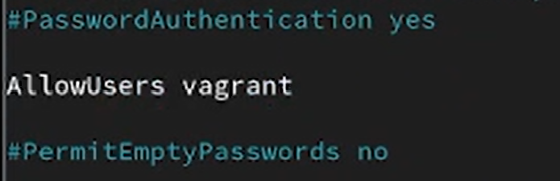
Рисунок 6: Добавление директивы AllowUsers vagrant в sshd_config
После внесения изменений выполнен перезапуск службы sshd командой systemctl restart sshd для применения новой конфигурации (рис. 7).
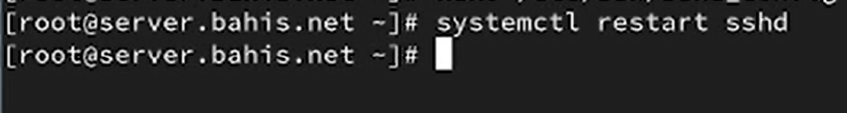
Рисунок 7: Перезапуск службы sshd после изменения конфигурации
Повторная попытка подключения с клиента под пользователем bahis завершилась ошибкой Permission denied, что связано с отсутствием данного пользователя в списке, указанном в директиве AllowUsers (рис. 8).
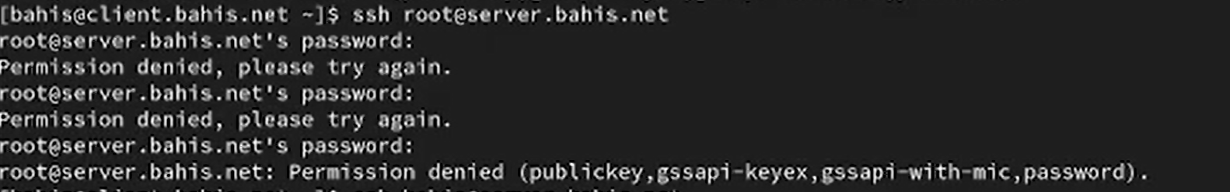
Рисунок 8: Отказ в SSH-доступе пользователю bahis после ограничения AllowUsers
В файл /etc/ssh/sshd_config внесено изменение: строка AllowUsers vagrant заменена на AllowUsers vagrant bahis, что добавляет пользователя bahis в разрешённый список (рис. 9).
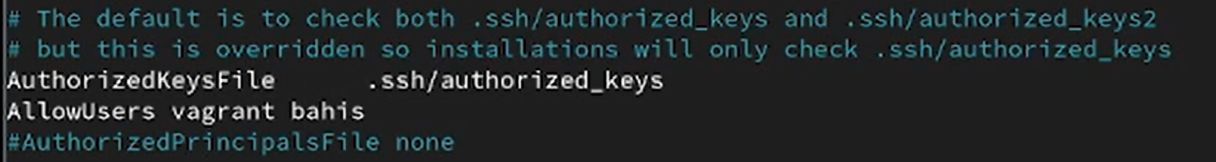
Рисунок 9: Расширение списка AllowUsers: vagrant bahis
После повторного перезапуска службы sshd выполнена новая попытка подключения с клиента под пользователем bahis, которая завершилась успешно, что подтверждается появлением приглашения командной строки сервера (рис. 10).
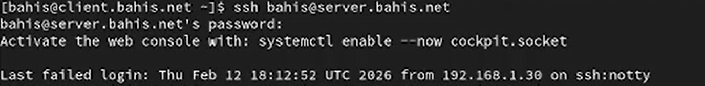
Рисунок 10: Успешное SSH-подключение после добавления пользователя в AllowUsers

2.3 Настройка дополнительных портов для удалённого доступа по SSH
В конфигурационном файле /etc/ssh/sshd_config добавлена дополнительная строка Port 2022 ниже существующей строки Port 22, что задаёт прослушивание двух TCP-портов процессом sshd (рис. 11).
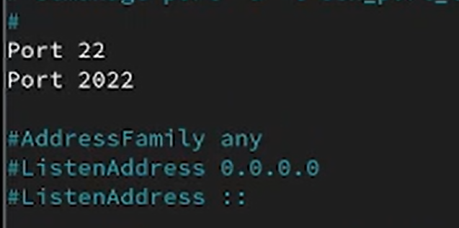
Рисунок 11: Добавление порта 2022 в конфигурацию sshd
После перезапуска службы выполнена проверка расширенного статуса systemctl status -l sshd. В журнале зафиксированы сообщения error: Bind to port 2022 ... failed: Permission denied, что указывает на запрет использования данного порта механизмом SELinux. При этом служба продолжила работу на порту 22 (рис. 12).
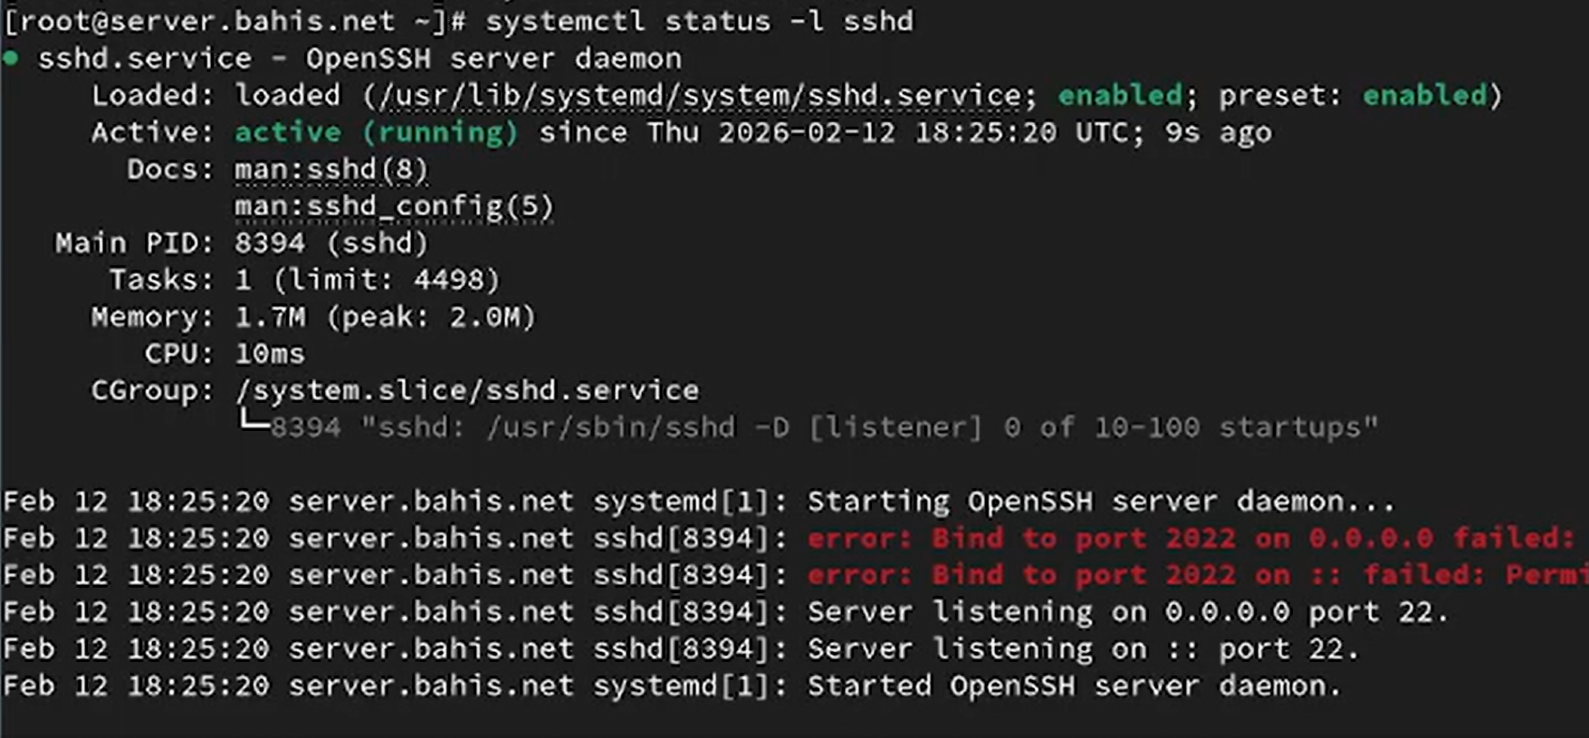
Рисунок 12: Ошибка привязки к порту 2022 в статусе sshd
Для разрешения использования порта 2022 выполнено добавление соответствующей метки SELinux командой semanage port -a -t ssh_port_t -p tcp 2022, а также открыт порт в межсетевом экране с помощью firewall-cmd. После этого служба sshd перезапущена (рис. 13).
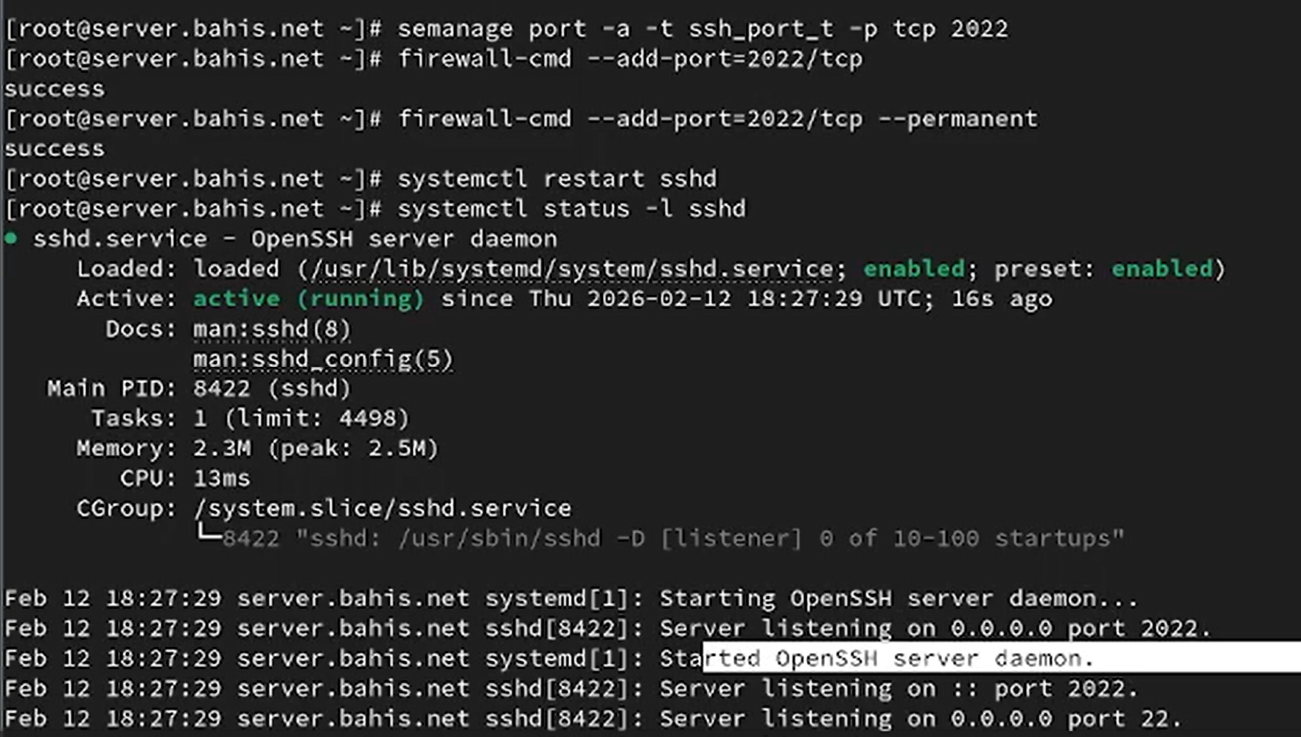
Рисунок 13: Настройка SELinux и firewall для порта 2022
Повторная проверка статуса службы показала, что sshd прослушивает порты 22 и 2022 на адресах 0.0.0.0 и ::, что подтверждает корректную настройку (рис. 14).
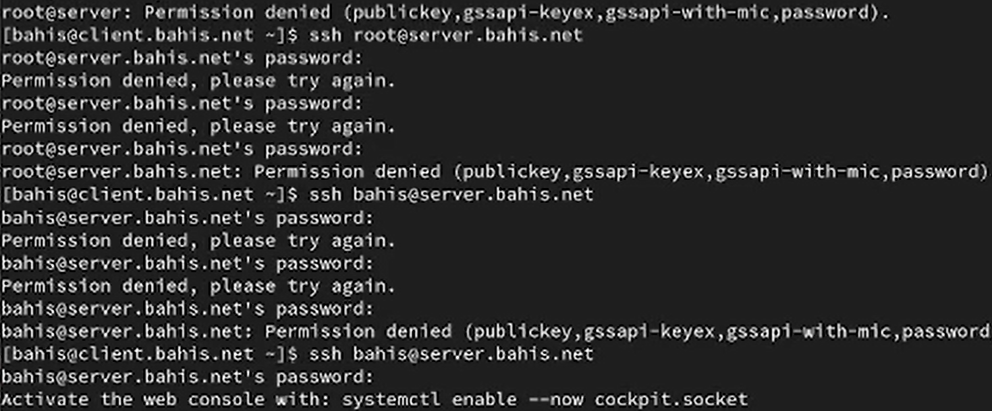
Рисунок 14: sshd прослушивает порты 22 и 2022
С клиента выполнено подключение к серверу с указанием альтернативного порта ssh -p2022 bahis@server.bahis.net. Аутентификация прошла успешно, после чего выполнен переход в режим суперпользователя sudo -i и корректный выход из сеанса (рис. 15).
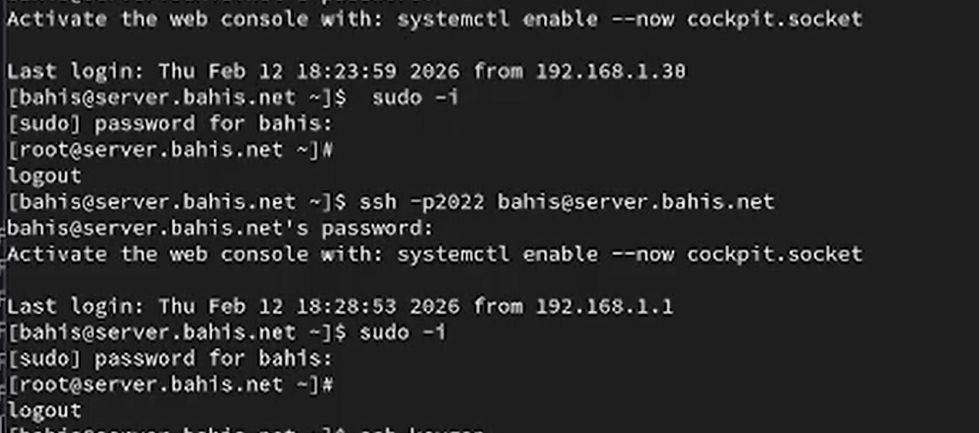
Рисунок 15: Успешное SSH-подключение через порт 2022

2.4 Настройка удалённого доступа по SSH по ключу
В конфигурационном файле /etc/ssh/sshd_config на сервере установлен параметр PubkeyAuthentication yes, разрешающий аутентификацию по открытому ключу (рис. 16).

Рисунок 16: Параметр PubkeyAuthentication yes в sshd_config
На клиенте под пользователем bahis выполнена генерация пары RSA-ключей с помощью команды ssh-keygen. Закрытый ключ сохранён в файл ~/.ssh/id_rsa, открытый — в ~/.ssh/id_rsa.pub, что подтверждается выводом утилиты (рис. 17).
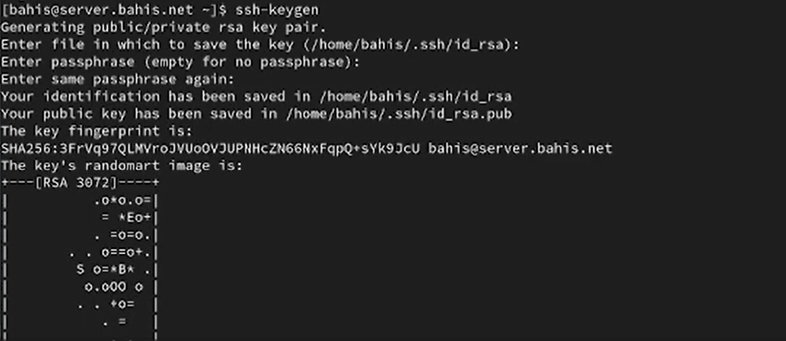
Рисунок 17: Генерация пары SSH-ключей командой ssh-keygen
Открытый ключ скопирован на сервер командой ssh-copy-id bahis@server.bahis.net. После ввода пароля пользователя ключ добавлен в файл ~/.ssh/authorized_keys на сервере (рис. 18).
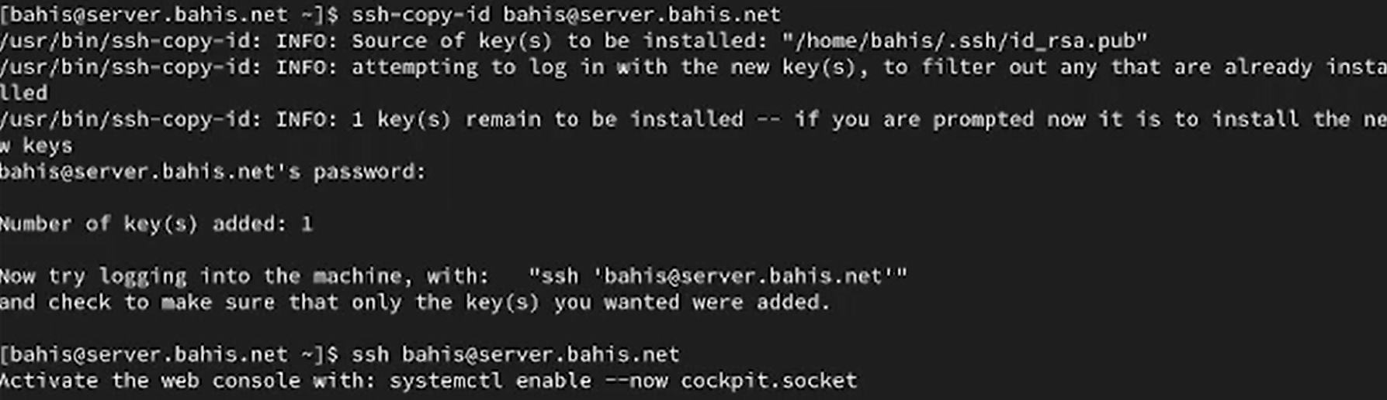
Рисунок 18: Копирование открытого ключа на сервер с помощью ssh-copy-id
Повторное подключение к серверу выполнено командой ssh bahis@server.bahis.net. Аутентификация прошла без запроса пароля, что подтверждается непосредственным входом в оболочку удалённой системы (рис. 19).
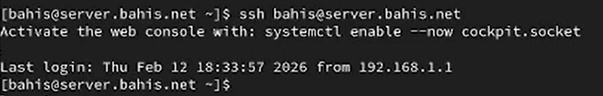
Рисунок 19: Успешная SSH-аутентификация по ключу без ввода пароля

2.5 Организация туннелей SSH, перенаправление TCP-портов
На клиенте выполнена проверка активных TCP-соединений командой lsof | grep TCP. До организации туннеля отсутствовали локальные прослушивающие сокеты на порту 8080 (рис. 21).
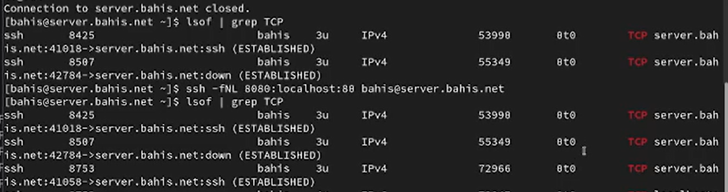
Рисунок 20: Проверка активных TCP-соединений до создания SSH-туннеля
Выполнена команда ssh -fNL 8080:localhost:80 bahis@server.bahis.net, создающая локальный SSH-туннель. Параметр -L 8080:localhost:80 организует перенаправление: локальный порт 8080 клиента связывается с портом 80 сервера через защищённое SSH-соединение. Повторный вывод lsof | grep TCP показывает процесс ssh, прослушивающий порт localhost:8080 (webcache), а также установленное SSH-соединение в состоянии ESTABLISHED, что подтверждает успешное создание туннеля (рис. 21).

Рисунок 21: Прослушивание локального порта 8080 процессом ssh
На клиенте в браузере открыт адрес http://localhost:8080. Отображается страница приветствия «Welcome to the server.bahis.net server», что подтверждает корректное перенаправление HTTP-трафика через SSH-туннель на веб-сервер, работающий на сервере (рис. 22).
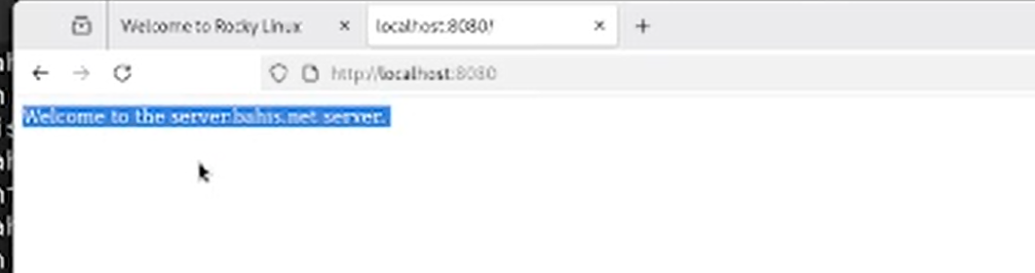
Рисунок 22: Доступ к веб-серверу через SSH-туннель на localhost:8080

2.6 Запуск консольных приложений через SSH
С клиента под пользователем bahis выполнена команда ssh bahis@server.bahis.net hostname, которая запускает на удалённом сервере консольную утилиту hostname. В ответ получено имя узла server.bahis.net, что подтверждает удалённое выполнение команды через SSH (рис. 23).
Рисунок 23: Удалённое выполнение команды hostname через SSH
Командой ssh bahis@server.bahis.net ls -Al получен подробный список файлов домашнего каталога пользователя на сервере. Вывод содержит права доступа, владельца, размер и дату изменения файлов, что подтверждает корректное удалённое выполнение команды ls (рис. 24).
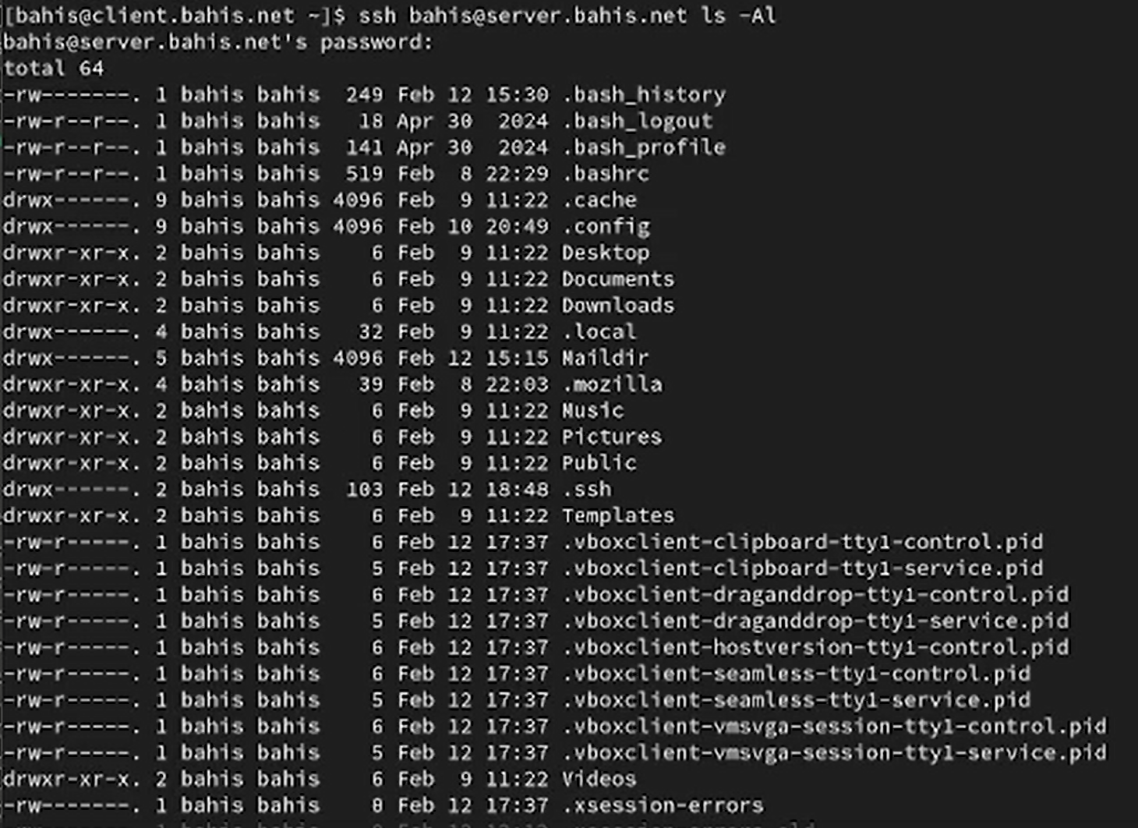
Рисунок 24: Удалённый вывод списка файлов командой ls -Al
Командой ssh bahis@server.bahis.net MAIL=~/Maildir/ mail выполнен запуск почтового клиента mail на сервере с указанием каталога Maildir. В выводе отображены 4 почтовых сообщения с указанием отправителя, даты и темы, что подтверждает успешный запуск консольного приложения на удалённой системе (рис. 25).
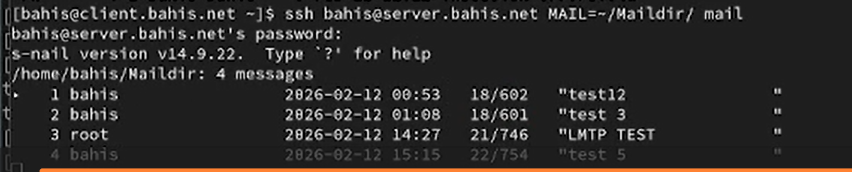
Рисунок 25: Удалённый просмотр почты через консольное приложение mail

2.7 Запуск графических приложений через SSH (X11Forwarding)
В конфигурационном файле /etc/ssh/sshd_config на сервере установлен параметр X11Forwarding yes, разрешающий пересылку графического трафика X11 через SSH-соединение (рис. 26).
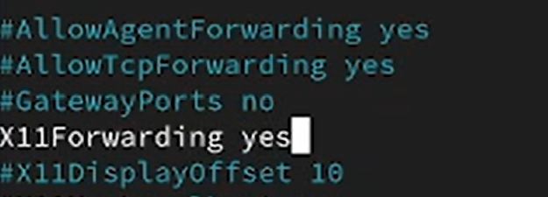
Рисунок 26: Параметр X11Forwarding yes в sshd_config
С клиента выполнено подключение с поддержкой X11-перенаправления командой ssh -YC bahis@server.bahis.net firefox. Параметр -Y включает доверенное X11-перенаправление, -C активирует сжатие трафика. В результате графическое приложение Firefox, запущенное на сервере, отобразилось на клиентской машине, что подтверждает корректную работу X11Forwarding (рис. 27).
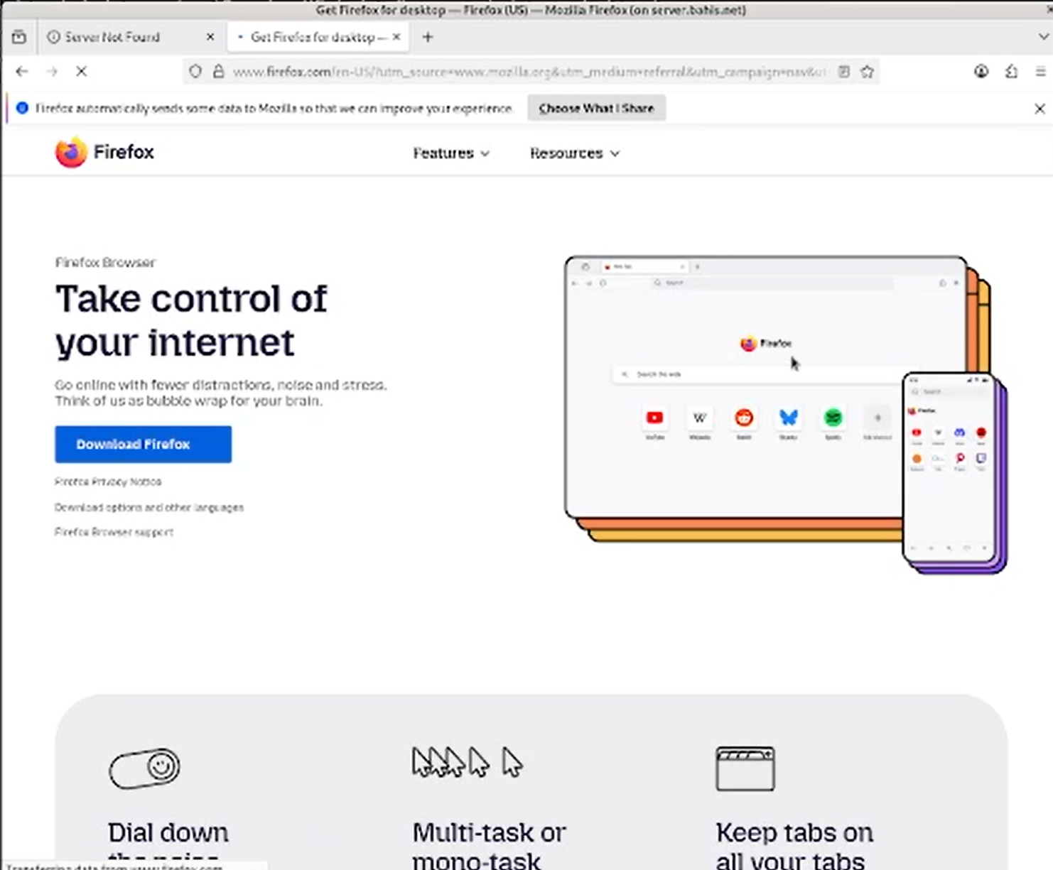
Рисунок 27: Запуск Firefox на сервере с отображением на клиенте через SSH X11Forwarding

2.8 Внесение изменений в настройки внутреннего
На виртуальной машине server выполнен переход в каталог /vagrant/provision/server, создан каталог ssh/etc/ssh и в него скопирован конфигурационный файл sshd_config, что обеспечивает сохранение настроек SSH во внутреннем окружении Vagrant (рис. 28).
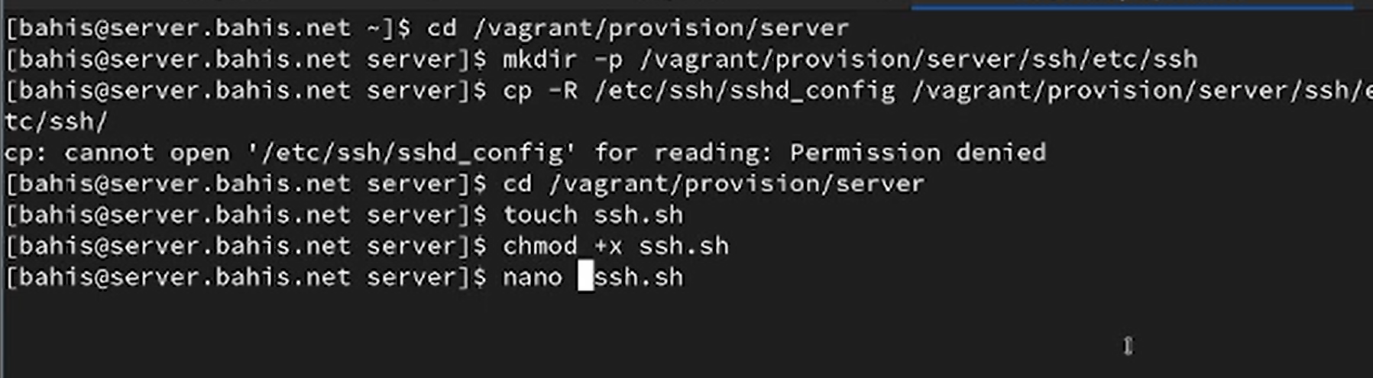
Рисунок 28: Копирование файла sshd_config в каталог provision/server/ssh
В каталоге /vagrant/provision/server создан исполняемый файл ssh.sh, в котором реализован сценарий автоматической настройки: копирование конфигурационных файлов в /etc, восстановление контекстов SELinux (restorecon), открытие порта 2022 в firewalld, добавление порта 2022 в тип ssh_port_t с помощью semanage, а также перезапуск службы sshd (рис. 29).
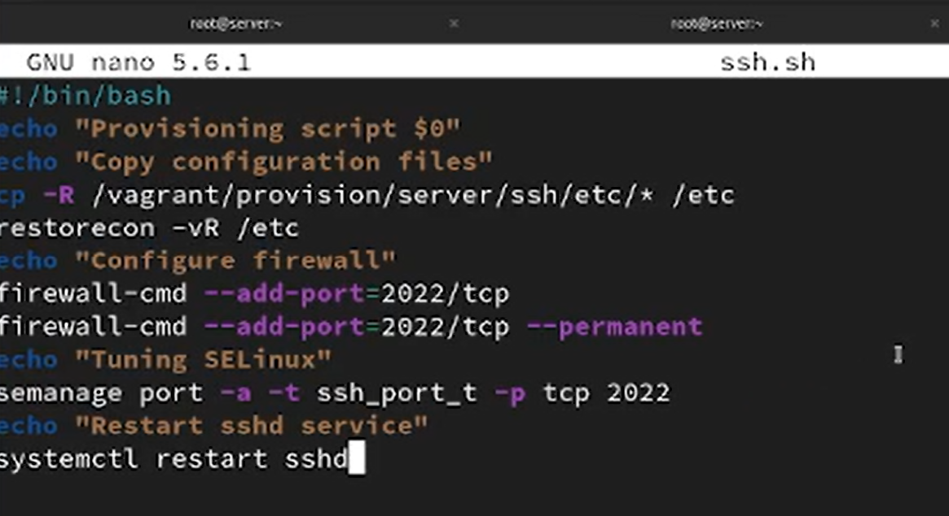
Рисунок 29: Содержимое скрипта ssh.sh для автоматической настройки SSH
В файле Vagrantfile в разделе конфигурации виртуальной машины server добавлен provision-блок типа shell с указанием пути provision/server/ssh.sh и параметром preserve_order: true, что обеспечивает автоматическое выполнение созданного скрипта при загрузке виртуальной машины (рис. 30).
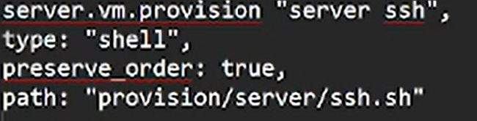
Рисунок 30: Добавление provision-блока для ssh.sh в Vagrantfile

3. Выводы
В ходе работы выполнена комплексная настройка службы OpenSSH на виртуальной машине server. Реализованы меры повышения безопасности: запрещён удалённый вход пользователя root, ограничен список пользователей с помощью директивы AllowUsers, настроена аутентификация по ключу вместо пароля, а также организован доступ через альтернативный порт 2022 с корректной настройкой SELinux и межсетевого экрана.
Дополнительно реализованы механизмы SSH-туннелирования и X11-перенаправления, что позволило безопасно передавать TCP-трафик и запускать графические приложения удалённо. Проверена возможность выполнения консольных команд на сервере без интерактивного входа в систему.
Изменения интегрированы во внутреннее окружение виртуальной машины посредством provisioning-скрипта Vagrant, что обеспечивает автоматическое применение конфигурации и воспроизводимость настроенной среды.

4. Контрольные вопросы
- Вы хотите запретить удалённый доступ по SSH на сервер пользователю root и разрешить доступ пользователю alice. Как это сделать?
В файле /etc/ssh/sshd_config конфигурации прописать PermitRootLogin no и AllowUsers alice.
- Как настроить удалённый доступ по SSH через несколько портов? Для чего это может потребоваться?
Для настройки удалённого доступа по SSH через несколько портов нужно отредактировать файл конфигурации SSH и добавить строку Port <порт>.
- Какие параметры используются для создания туннеля SSH, когда команда ssh устанавливает фоновое соединение и не ожидает какой-либо конкретной команды?
Для установки фонового соединения без команды используется параметр -N при использовании команды ssh: ssh -N <hostname>
- Как настроить локальную переадресацию с локального порта 5555 на порт 80 сервера server2.example.com?
ssh -fNL 80:localhost:55555 server2.example.com
- Как настроить SELinux, чтобы позволить SSH связываться с портом 2022?
semanage port -a -t ssh_port_t -p tcp 2022
- Как настроить межсетевой экран на сервере, чтобы разрешить входящие подключения по SSH через порт 2022?
firewall-cmd --add-port=2022/tcp --permanent

